ФО Т О О Т Ч Е Т

О ходе выполнения текущего ремонта здания Подрядчиком ООО «МЭР»
ЗАО ГБОУ Школа № 1448, Мичуринский проспект, д.5 к.3

Лестничный пролет
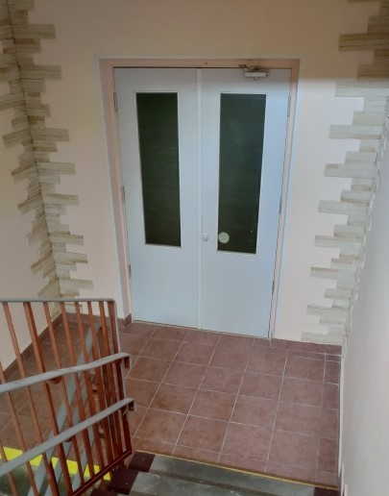 | 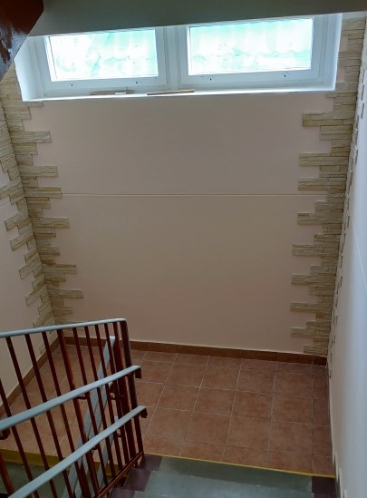

Помещение игровой зоны Помещение мед. кабинета
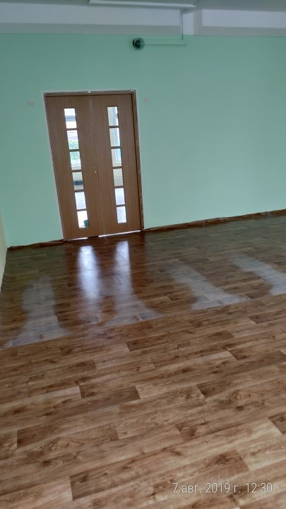 | 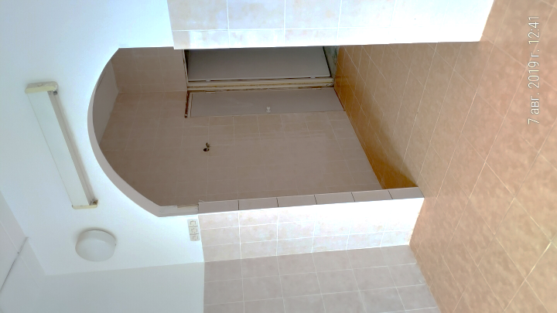
Спальня  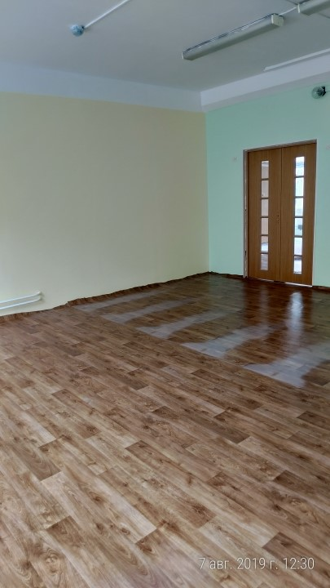 | Группы  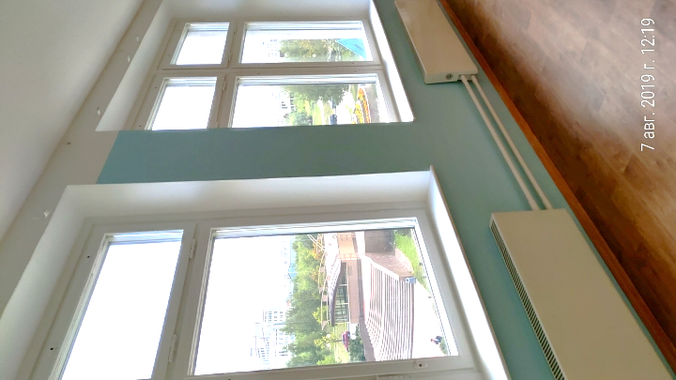

Директор О.А. Дмитриева

